ČESKÉ VYSOKÉ UČENÍ TECHNICKÉ V PRAZE

FAKULTA STAVEBNÍ



DIPLOMOVÁ PRÁCE

2019 Michal Janovský

ČESKÉ VYSOKÉ UČENÍ TECHNICKÉ V PRAZE

FAKULTA STAVEBNÍ

STUDIJNÍ PROGRAM GEODÉZIE A KARTOGRAFIE

STUDIJNÍ OBOR GEOMATIKA



DIPLOMOVÁ PRÁCE

VYUŽITÍ RPAS PRO DOKUMENTACI A PRŮZKUM ARCHEOLOGICKÉ LOKALITY

USING OF RPAS FOR DOCUMENTATION AND RECONNAISSANCE OF AN ARCHAELOGICAL SITE

Vedoucí práce: Ing. Tomáš Janata, Ph.D.

Katedra mapování a kartografie

2019 Michal Janovský

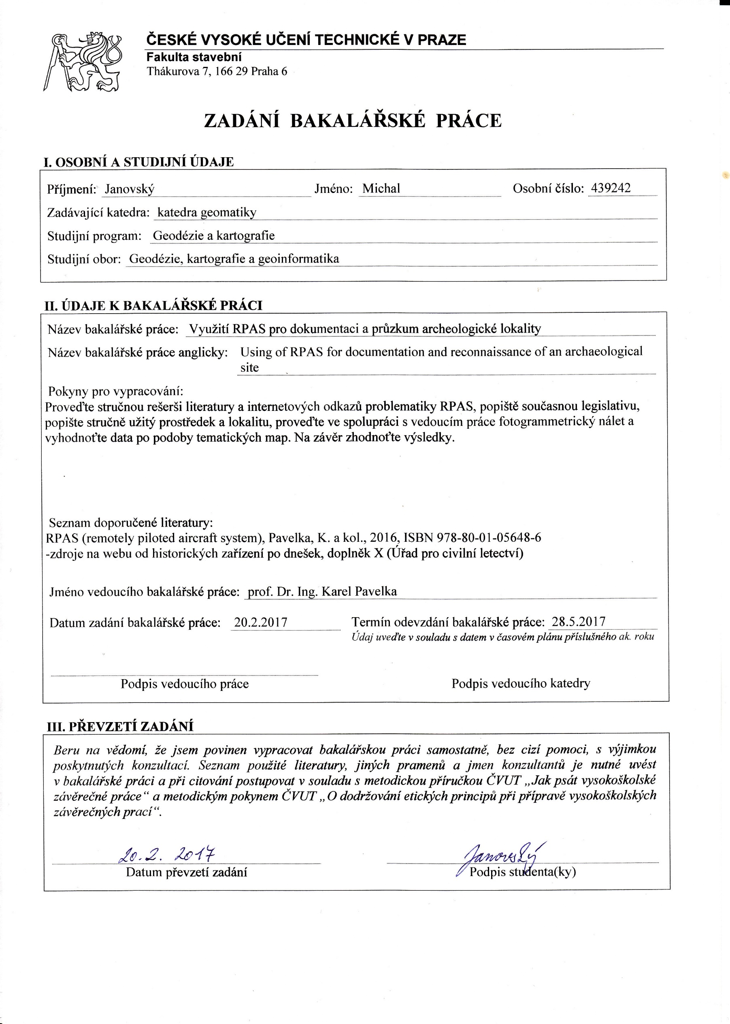

**ABSTRAKT**

Cílem práce je vytvořit aplikaci pro prezentaci 3D modelů katastrálního území Kamýk nad Vltavou vytvořených pomocí programu CityEngine pro různá časová období. Součástí práce je také georeferencování a vektorizace mapových podkladů v programu ArcMap, získávání dobových fotografií a statistických dat použitelných při konceptuálním generování modelů a úprava souboru pravidel pro konceptuální modelován v programu CityEngine. Přidat info o fotogrammetrickém zaměření přehrady.

**KLÍČOVÁ SLOVA**

Georeferencování, vektorizace, model, konceptuální modelování, CityEngine

**ABSTRACT**

**KEYWORDS**

Georeferencing, vectorisation, model, conceptual modeling, CityEngine

**ČESTNÉ PROHLÁŠENÍ**

Prohlašuji, že jsem diplomovou práci „JMENO“ vypracoval samostatně s použitím uvedené literatury pod vedením Ing. Tomáše Janaty, Ph.D..

V Praze dne . . . . . . . . . . . . . . . . . . . . . . . . . . . . . . . . . Bc. Michal Janovský

**PODĚKOVÁNÍ**

Rád bych poděkoval následujícím osobám:

**Ing. Tomášovi Janatovi, Ph.D**. za odborné vedení diplomové práce,

**Ing. Pavlovi Tobiášovi** za konzultace k programu City Engine,

**Pavelka -jeden z nich** za poskytnutí techniky a výpomoc při fotogrammetrickém snímkování vodní nádrže (přehrady) Kamýk,

Ještě někdo ?? za dobové materiály

**Použité zkratky**

Obsah

1 Úvod 2

2 Rešerše literatury 3

3 Procedurální generování 4

3.1 Definice 4

3.2 Historie 4

4 Zpracovaní 5

4.1 Použitý software 5

4.1.1 ArcGis 5

4.1.2 CityEngine 5

4.1.3 Na tvorbu aplikace pro prezentování ?? 6

4.2 Použitá data 6

4.2.1 Císařské povinné otisky stabilního katastru 1 : 2 880 (1826-1843) 6

4.2.2 Státní mapa odvozená 1 : 5 000 (1952-1954) 7

4.2.3 Topografické mapy 1 : 25 000 (1953-1957) 7

4.2.4 Topografické mapy 1 : 10 000 (1958-1963) 7

4.2.5 Registr územní identifikace, adres a nemovitostí 8

4.2.6 Nějaké další mapy ??? 8

4.2.7 Dobové fotografie a materiály od ?? Historiků nebo tak něco :D 8

4.3 Příprava dat 9

4.3.1 Georeferencování podkladových map 9

4.3.2 Vektorizace podkladů 10

4.3.3 Úprava souboru pravidel generování modelu 10

4.3.4 Provedení leteckého snímkování přehrady Kamýk 11

4.3.5 Tvorba modelu přehrady Kamýk 11

4.3.6 Import modelu přehrady a tvorba výsledného modelu KU 12

4.3.7 Tvorba aplikace pro prezentaci výsledného modelu 13

5 Výsledky 14

5.1 Výsledný soubor pravidel 14

5.2 Model - Kamýk nad Vltavou 15

6 Závěr 16

7 Diskuse 16

8 Přílohy 17

9 Seznam obrázků 18

10 Použitá literatura 19

# Úvod

# Rešerše literatury

Bodově nebo plynulý text ?

Kouknout na knizky, zda mohu vzit tyto ,…

# Procedurální generování

## Definice

## Historie

# Zpracovaní

Zpracování bylo rozděleno do několika etap. V první etapě se připravovaly

## Použitý software

Pro zpracování práce byl využit komerční software společnosti Esri

### ArcGis

### CityEngine

### Na tvorbu aplikace pro prezentování ??

## Použitá data

### Císařské povinné otisky stabilního katastru 1 : 2 880 (1826-1843)

### Státní mapa odvozená 1 : 5 000 (1952-1954)

### Topografické mapy 1 : 25 000 (1953-1957)

### Topografické mapy 1 : 10 000 (1958-1963)

### Registr územní identifikace, adres a nemovitostí

### Nějaké další mapy ???

### Dobové fotografie a materiály od ?? Historiků nebo tak něco :D

## Příprava dat

### Georeferencování podkladových map

### Vektorizace podkladů

### Úprava souboru pravidel generování modelu

### Provedení leteckého snímkování přehrady Kamýk

### Tvorba modelu přehrady Kamýk

### Import modelu přehrady a tvorba výsledného modelu KU

### Tvorba aplikace pro prezentaci výsledného modelu

# Výsledky

## Výsledný soubor pravidel

## Model - Kamýk nad Vltavou

# Závěr

# Diskuse

# Přílohy

# Seznam obrázků

# Použitá literatura

ISBN: 3-540-44122-0 Conceptual Modeling for New Information Systems Technologies

ISBN: 3-540-47224-x Conceptual Modeling - ER 2006: 25th International Conference on Conceptual Modeling, Tucson, AZ, USA, November 6-9, 2006, Proceedings (Lecture Notes in Computer Science)

ISBN: 3-540-29395-7 Perspectives in Conceptual Modeling: ER 2005 Workshop AOIS, BP-UML, CoMoGIS, eCOMO, and QoIS, Klagenfurt, Austria, October 24-28, 2005, Proceedings (Lecture Notes in Computer Science)

ISBN: 3-540-20257-9 Conceptual Modeling for Novel Application Domains: ER 2003 Workshops ECOMO, IWCMQ, AOIS, and XSDM, Chicago, IL, USA, October 13, 2003, Proceedings (Lecture Notes in Computer Science)

ISBN: 3-540-20255-2 Advanced Conceptual Modeling Techniques: ER 2002 Workshops - ECDM, MobIMod, IWCMQ, and eCOMO, Tampere, Finland, October 7-11, 2002, Proceedings (Lecture Notes in Computer Science)

ISBN: 3-540-41073-2 Conceptual Modeling for E-Business and the Web: ER 2000 Workshops on Conceptual Modeling Approaches for E-Business and the World Wide Web and ... (Lecture Notes in Computer Science)

ISBN: 3-540-65926-9 Conceptual Modeling: Current Issues and Future Directions (Lecture Notes in Computer Science)

ISSN: 1687-5176 Procedural modeling for digital cultural heritage

ISBN: 1-59593-364-6 Procedural modeling of buildings

Tobiáš - 2016 - Procedurální modelování historických objektů